Утверждаю:
Заведующий МБДОУ №10
____________ Каргиева З.Б.
«_____»___________2023г.

Утренник
«8 марта»
(старшие группы)

Музыкальный руководитель:
Кулова Э.К.

В зал под Вальс заходят дети и танцуют с цветами.

Ведущая: Среди весенних первых дней
8 Марта всех дороже!
На всей земле, для всех людей
Весна и женщины похожи!
Успехов вам, здоровья вам,
И счастья мы желаем,
И с первым праздником весны
Сердечно поздравляем!

Перекличка:

1.Мамы милые, родные!
Вы любимые у нас.
Собрались сегодня вместе,
Чтоб сейчас поздравить вас.
2.Соберу любовь в ладони,
В сердце ласку, доброту,
Красоту цветов в бутоне,
И тебе преподнесу!
3.Я у мамы заводной,
Трудно справиться со мной.
Но сегодня обещаю,
Я исправлюсь, точно знаю.

4.Мы желаем нашим мамам-
Никогда не унывать.
С каждым годом быть всё краше,
И поменьше нас ругать.

5.Вот решил, что я на праздник
Милой маме сделаю-
Очень я послушным стану
На неделю целую!

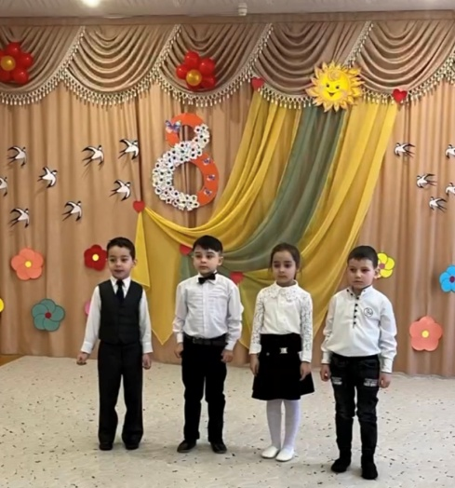
Ведущая:Да, мы честно признаёмся,
Что очень любим наших мам.
И в честь праздника сегодня
Дарим песенку мы вам.

Песня «Мамочка милая, мама моя»

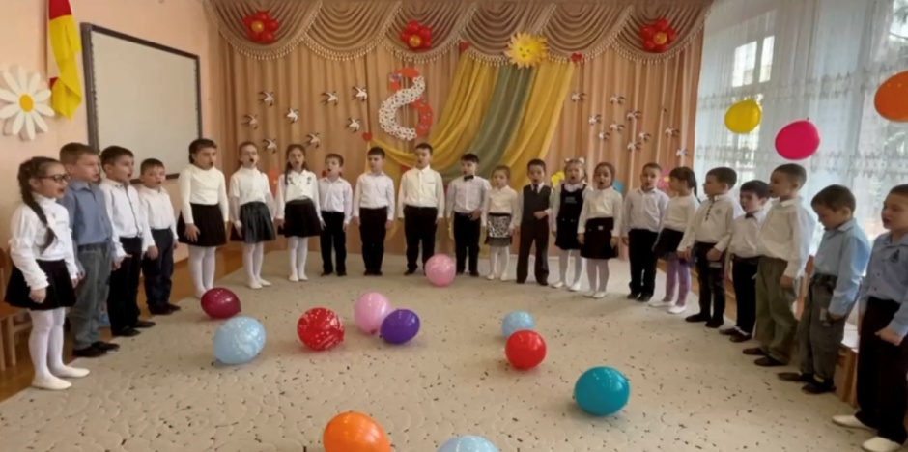

Ведущая: А сейчас наши ребята покажут для вас сценку.

Сценка-шутка «Семья»
Ведущий (реб.):
Произошла история
Недавно иль давно.
История занятная,
Каких полным-полно.
Но может эту сказочку в другой расскажем раз?
Дети хором: Нет, нет, мы хотим сегодня! Нет, нет, мы хотим сейчас!
Ведущий (реб.):
Это шутка, в ней намек,
Если вдуматься — урок!
Вы на нас не обижайтесь,
Вникнуть в тему постарайтесь.
Начинается сценка.
Папа сидит в кресле с газетой, мама за столом у телефона на стульчике. Дочка играет одна на полу с игрушками (куклой, книгой, мячом).
Телефонный звонок
Мама: (берет трубку).
Здравствуй, Любочка, подружка!
Ты давно мне не звонишь!
Может быть, сегодня в гости
На минутку забежишь?
Много дела? Да, немало
Ждет домашних нас хлопот,
Надо ужин приготовить,
Постирать, сварить компот.
Дочка: (подходит с книжкой, трогает за плечо маму).
Мама, мама, надоело мне играть,
Сказку можешь почитать?
Мама:
Подожди ты, не гуди,
Лучше к папе подойди.
Отмахивается от дочери и показывает на отца
(Дочка пытается взять и посмотреть косметику, но мама легко бьет ее
по руке, девочка уходит, играет в куклу).
Мама: Что ты? Кофточку купила?
Говоришь, красивый цвет?
Рюшки, бантики, оборки —
Замечательно, слов нет!
Да? Каблук такой высокий?
Сможешь ты такой носить?
Ах, как хочется мне тоже
Эти туфельки купить! (Кладет трубку).
Дочка: (Подходит к маме с куклой).
Мама, мама, скучно мне стоять.
Может нам с тобою вместе
В куклы поиграть? (Дает куклу маме в руки)
Мама:Ах, мне некогда, дочурка,
Побежала я стирать,
Вон сидит на кресле папа,
Попроси его сыграть! (Отдает куклу, обходит зал под музыку и уходит).
Дочка (кладет куклу, берет мяч и подходит к папе)
Папа, папа, (Обегает с другой стороны)
Папа, папа, (Опять обегает с другой стороны, папа убирает газету)
Папа, папа, не читай,
Лучше в мячик поиграй! (Дает мяч папе в руки)
Я тебя прошу давно,
Отведи меня в кино (Дергает папу за рукав)
Папа:Это все потом, (Машет рукой)
Ты сходи, да погуляй.
Мне же надо очень срочно
Всю рекламу дочитать.
И футбол сегодня будет!
Я - болельщик «Спартака»! (Гордо, поднимая указательный палец вверх).
Мы и в куклы поиграем
Завтра вечером. Пока! (Отдает мяч девочке, уходя).
А гулять. Об этом, кстати,
Попроси сестренку Катю.
(Дочка кладет мяч, листает книгу, под музыку в нарядном платье, с сумочкой
входит сестра Катя, садится за стол и что-то ищет в сумочке)
Дочка: (Подходит к сестре)
Катя, ты сегодня сможешь
Белку мне дорисовать,
Иль давай со мною вместе
Будешь в куклы ты играть.
Катя: (Встает, руки на пояс)
Скажешь тоже! Мне сегодня
В институте надо быть,
Скоро лекция начнется,
Мне пора уж выходить.
А вчера знакомый Славка
Пригласил меня в кино.
Ни минуточки свободной, (Машет пальцем, показывая на наручные часы)
Все расписано давно. (Убегает под музыку из зала).
Дочка: Что же делать мне одной?
Ведущий (реб.):
Не сидится, не лежится,
Не гуляется одной!
Мама! (Зовёт, машет рукой, выбегает мама)
Ведущий (реб.):
Папа! (Зовёт, машет рукой, выбегает папа)
Ведущий (реб.):
И сестрёнка! (Зовёт, машет рукой, выбегает сестра)
Пожалейте вы ребёнка! Порисуйте, почитайте,
В куклы с ней вы поиграйте.
Подрастет, малышка может…
Вам когда-нибудь поможет!
Ведущая воспитатель: Скажу я вам один секрет: что семьи дороже нет!

Стихи на осетинском языке.

«Танец с куклами»

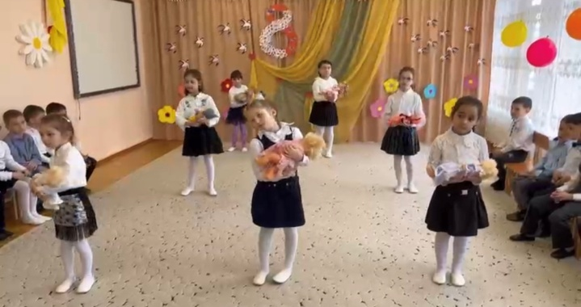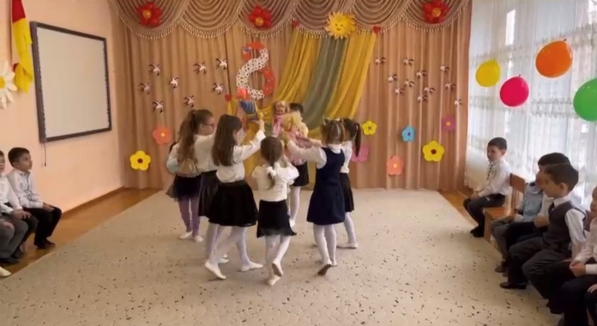

Ведущая: Ребята, именно бабушки своей теплотой и лаской учат нас всегда быть
добрыми и чуткими; давайте поздравим наших бабушек с женским днём.

Стихи:

1.Мы с моею бабушкой
Старые друзья.
До чего хорошая
Бабушка моя!
2.Сказок знает столько,
Что не перечесть!
И всегда в запасе
Новенькая есть.

3.А вот руки бабушки —
Это просто клад.
Быть без дела бабушке
Руки не велят.

4.Золотые, ловкие,
Как люблю я их!
Нет, других, наверное,
Не найти таких!

5.Для бабушки любимой не жалко ничего,
Дарю я ей букетик от сердца своего.
Пусть радостно и ярко на сердце будет ей,
Ведь нет дороже бабушки, и нет ее родней!

Игра «Кто быстрее оденется бабушкой» (фартук, косынка, очки).

Ведущая: Эй, мальчишки, выходите, Запевайте – ка частушки.
Запевайте поскорей, Чтоб порадовать гостей!

Частушки

1.Мы весны так долго ждали,
И считали день за днем:
Вот пришло 8 марта,
И сегодня мы поем!

2.Вас, девчонки дорогие,
Поздравляем с женским днем!
И сейчас мы вам частушки
Очень громко пропоем!

3.Вам сегодня обещаем
Комплименты говорить.
А немного подрастете,
Будем вам цветы дарить!

4.В группе девочки у нас
Умницы, красавицы!
И конечно, нам, мальчишкам,
Это очень нравится!

5.В женский праздник, раз в году,
Я помыл сковороду.
А потом четыре дня
Не могли отмыть меня.

6.Мы пропели вам частушки,
Но хотим еще сказать:
Что всегда , везде и всюду
Будем вас мы защищать!

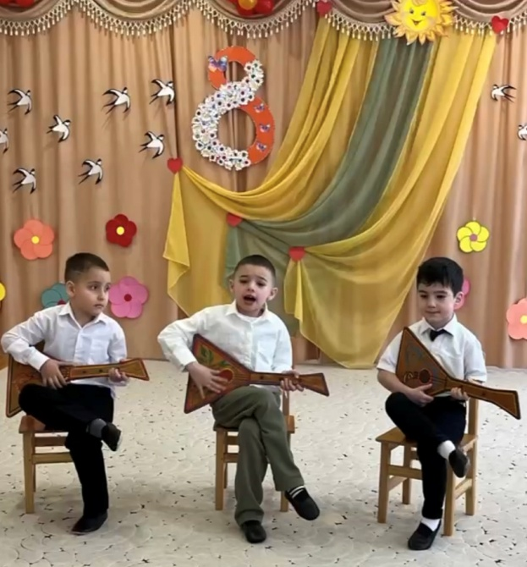

Танец «Там, где мама моя».

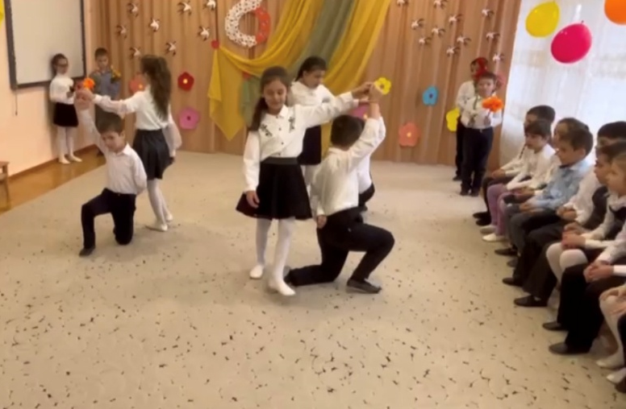

Сценка «Три мамы».

Ведущая: Танюша под вечер с прогулки пришла
И куклу спросила…
Дочка. Как, дочка, дела?
Опять ты залезла под стол, непоседа?
Опять просидела весь день без обеда?
С этими дочками- просто беда!
Скоро ты будешь, как спичка худа.
Иди-ка обедать, вертушка, сегодня к обеду ватрушка.
Ведущая: Танюшина мама с работы пришла
И дочку спросила…
Мама-врач. Как, дочка, дела?
Опять заигралась, наверно, в саду?
Опять ухитрилась забыть про еду?
«Обедать»,- кричала бабуся сто раз,
А ты отвечала: Сейчас да сейчас»!
С этими дочками - просто беда!
Скоро ты будешь, как спичка, худа.
Иди-ка обедать, вертушка, сегодня к обеду ватрушка.
Ведущая: Тут бабушка, мамина мама пришла.
И маму спросила….
Бабушка: Как, дочка, дела?
Наверно в больнице за целые сутки
Опять для еды не нашлось ни минутки,
А вечером съела сухой бутерброд?
Нельзя же сидеть целый день без обеда!
Уж доктором стала, а всё - непоседа!
С этими дочками просто беда!
Скоро ты будешь, как спичка, худа.
Иди-ка обедать, вертушка,
Сегодня к обеду ватрушка.
Ведущая: Три мамы в столовой сидят,
Три мамы на дочек глядят
Что с дочками делать упрямыми?
Все: Ох, как не просто быть мамами!

Стихи:
1. 8 Марта – праздник мам!
Мы пожелаем счастья вам.
А так же бабушкам, сестренкам,
И всем подружкам, всем девчонкам.
А на дворе уже весна,
Пусть счастье принесет она.

2. Сегодня вместе с папой собрали мы букет.
Купили торт красивый, сготовили обед.
Ведь день 8 Марта для мамы выходной,
Пусть мама удивится, когда придет домой.

3. Обойди весь мир вокруг,
Только знай заранее:
Не найдешь теплее рук
И нежнее маминых.
Не найдешь на свете глаз
Ласковей и строже.

4. Пожелаю маме чаще отдыхать;
Обещаю честно: буду помогать!
«Нет тебя дороже, ласковей, родней» -
Так скажу тихонько мамочке моей.

Ведущая: Поскорее- ка, ребята,
Вы в кружок вставайте.
И весёлый хоровод
Скорее начинайте!

Хоровод «Согрей меня»

Игра с шарами (кто больше…)

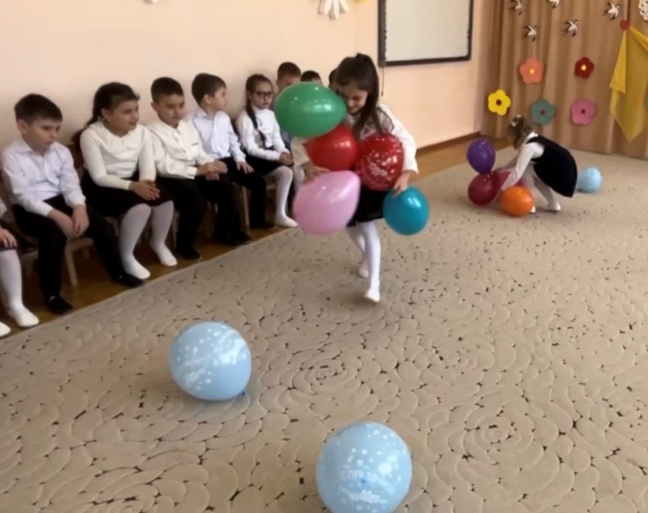

Ведущая: Вот и подошел к концу наш праздник…
Успехов, радости, добра!
Удача пусть не покидает, а путеводная звезда
Все ярче в небесах сияет! Пусть покоряются вершины,
Пусть исполняются мечта! В делах – успеха и везенья!
Сегодня, завтра и всегда! С праздником, дорогие женщины!

